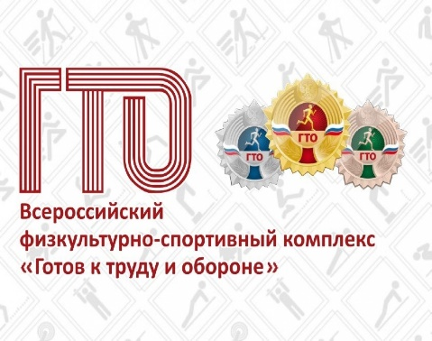
Консультация для педагогов:

«Методические рекомендации по тестированию дошкольников в рамках Всероссийского физкультурно-спортивного комплекса «Готов к труду и обороне» (ГТО)».

Инструктор по физической культуре(плавание) МОУ СОШ № 31 ДО Ковтун А.Н.

Уважаемые друзья!

С 1931 года жители СССР сдавали нормативы ГТО в 3 возрастных категориях. В 2014 году Президент Путин своим указом возродил советскую традицию. Возвращение ГТО в Россию востребовано временем и социальными факторами. Фундамент здоровья молодого поколения закладывается, в том числе, и в школе на уроках физической культуры. Лучшего средства для массового вовлечения в регулярные занятия физической культурой и спортом, чем соревновательный дух ГТО, не найти.

Всероссийский физкультурно-спортивный комплекс «Готов к труду и обороне» (ГТО) — полноценная программная и нормативная основа физического воспитания населения страны, нацеленная на развитие массового спорта и оздоровление нации.
Комплекс ГТО предусматривает подготовку к выполнению и непосредственное выполнение населением различных возрастных групп (от 6 до 70 лет и старше) установленных нормативных требований по трем уровням трудности, соответствующим золотому, серебряному и бронзовому знакам отличия «Готов к труду и обороне» (ГТО).
Начиная с 2019 года Всероссийский физкультурно-спортивный комплекс «Готов к труду и обороне» вошел в состав Федерального проекта «Спорт – норма жизни!», который, в свою очередь, является частью Нацпроекта «Демография» на период 2019-2030 гг.

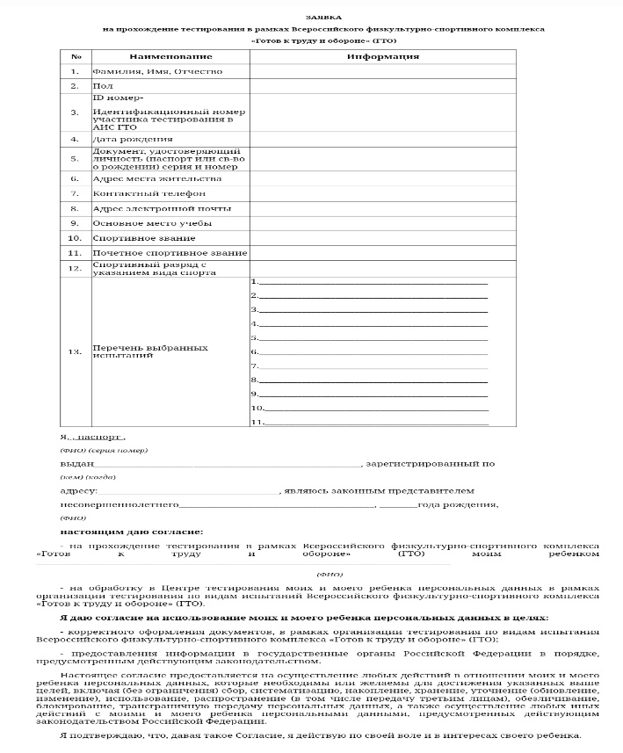
Чтобы поддержать детей в стремлении быть лучшими и получить знак отличия ВФСК «ГТО» необходимо:

📌 зарегистрироваться на официальном сайте www.gto.ru и получить возможность входа в личный кабинет, где размещена полная информация по видам испытаний;
📌 изучить нормативы «ГТО» соответствующей возрасту ступени (для дошкольников 1 ступень, 6-7 лет);
📌 при завершении регистрации каждый участник получает уникальный идентификационный номер (УИН), который будет нужно вписать в индивидуальную ЗАЯВКУ!!!

Регистрация на сайте возможна в любое время!

‼ Важно ‼ К сдаче нормативов допускаются учащиеся, относящиеся к основной группе, которая указана в медицинской карте. Учащиеся ежегодно проходят обследование для определения медицинской группы. Если в состоянии здоровья ребёнка произошли изменения, родителю необходимо принести соответствующую справку.

Учащиеся, которые относятся к подготовительной и специальной медицинской группе, «ГТО» не сдают!

Со всеми подробностями о комплексе ГТО, нормативов физической подготовленности, истории комплекса, центрах тестирования вы можете ознакомиться на официальном сайте ВФСК ГТО в сети интернет – www.gto.

ОБРАТИТЕ ВНИМАНИЕ!
Для прохождения тестирования, необходимо сдать организатору следующие документы:
1.Заявку с заполненными данными
2.Свидетельство о рождении ребенка (копию)
3. Медицинскую справку (если есть изменения)

Только при наличии всех документов данные вносятся в коллективную заявку, которая заверяется врачом ДО и ребенок может быть допущен к сдаче норм ГТО.

НОРМАТИВНЫЕ ИСПЫТАНИЯ (тесты)

Первая ступень (6-7 лет)

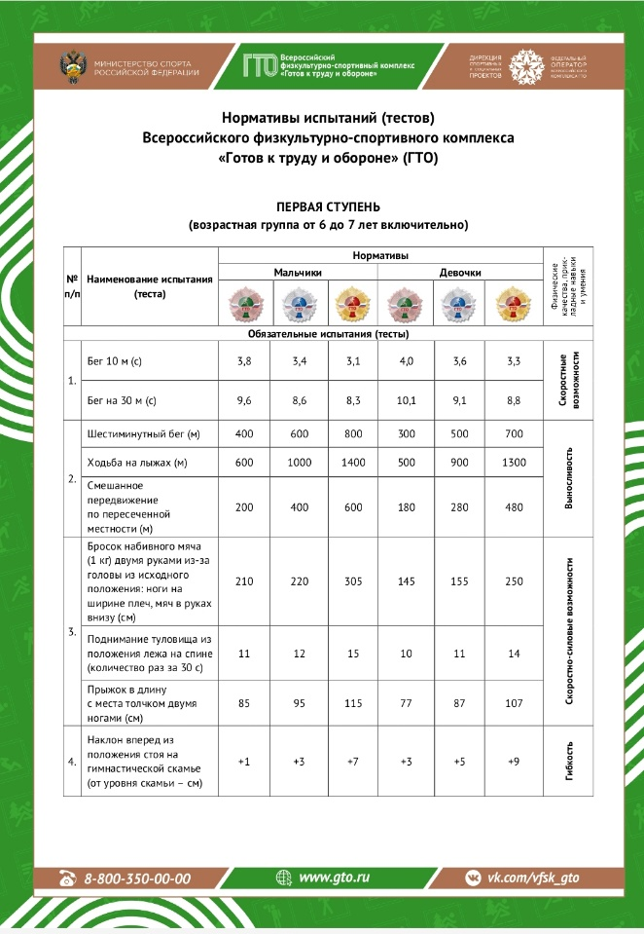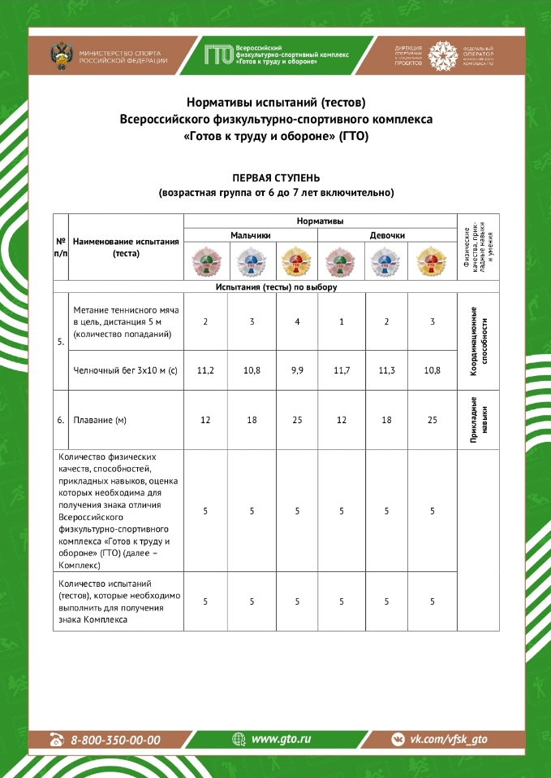

  - БЕГ НА 10 или 30 МЕТРОВ (с)
Бег проводится по дорожкам стадиона или на любой ровной площадке с твёрдым покрытием. Участники стартуют по 2-4 человека.

СМЕШАННОЕ ПЕРЕДВИЖЕНИЕ (м, без учета времени)
Смешанное передвижение состоит из бега, переходящего в ходьбу в любой последовательности. Проводится по беговой дорожке стадиона или любой ровной местности. Максимальное количество участников забега — 20 человек.

3.Бросок набивного мяча (1 кг) двумя руками из-за головы(см)
Из исходного положения: ноги на ширине плеч, мяч в руках внизу

ИЛИ

3.ПОДНИМАНИЕ ТУЛОВИЩА ИЗ ПОЛОЖЕНИЯ ЛЕЖА НА СПИНЕ (кол-во раз за 30с)
Поднимание туловища из положения лежа на спине выполняется из исходного положения: лежа на спине, на гимнастическом мате, руки за головой «в замок», лопатки касаются мата, ноги согнуты в коленях под прямым углом, ступни прижаты партнером к полу. Участник выполняет максимальное количество поднимание туловища за 1 минуту, касаясь локтями бедер (коленей), с последующим возвратом в исходное положение.

ИЛИ

3.ПРЫЖОК В ДЛИНУ С МЕСТА ТОЛЧКОМ ДВУМЯ НОГАМИ(см)
Прыжок в длину с места толчком двумя ногами выполняется в соответствующем секторе для прыжков. Измерение производится по перпендикулярной прямой от места отталкивания до ближайшего следа, оставленного любой частью тела участника.

4.НАКЛОН ВПЕРЕД ИЗ ПОЛОЖЕНИЯ СТОЯ НА ГИМНАСТИЧЕСКОЙ СКАМЬЕ (от уровня скамьи – см)
Наклон вперед из положения стоя с прямыми ногами на гимнастической скамье выполняется из исходного положения: стоя на гимнастической скамье, ноги выпрямлены в коленях, ступни ног расположены параллельно на ширине 10-15 см (кулачок)Величина гибкости измеряется в сантиметрах. Результат выше уровня гимнастической скамьи определяется знаком « - » , ниже – знаком «+ ».

5. МЕТАНИЕ ТЕННИСНОГО МЯЧА В ЦЕЛЬ, ДИСТАНЦИЯ 5 МЕТРОВ (кол-во попаданий)
Метание теннисного мяча в цель производится с расстояния 5 метров в закрепленный на стене гимнастический обруч диаметром 90 см. Нижний край обруча находится на высоте 2 метра от пола. Для метания теннисного мяча в цель используется мяч весом 57 грамм.

ИЛИ

5. ЧЕЛНОЧНЫЙ БЕГ 3Х10 МЕТРОВ (с)
Челночный бег проводится на любой ровной площадке с твердым покрытием, обеспечивающим хорошее сцепление с обувью.

6. ПЛАВАНИЕ (м)
Испытание проводится в бассейнах или специально оборудованных местах на водоемах. Способ плавания – произвольный.

Количество физических качеств, способностей, прикладных навыков, оценка которых необходима для получения знака отличия Всероссийского физкультурно-спортивного комплекса Готов к труду и обороне» - 5.

Количество испытаний (тестов), которые необходимо выполнить для получения знака Комплекса ГТО – 5.

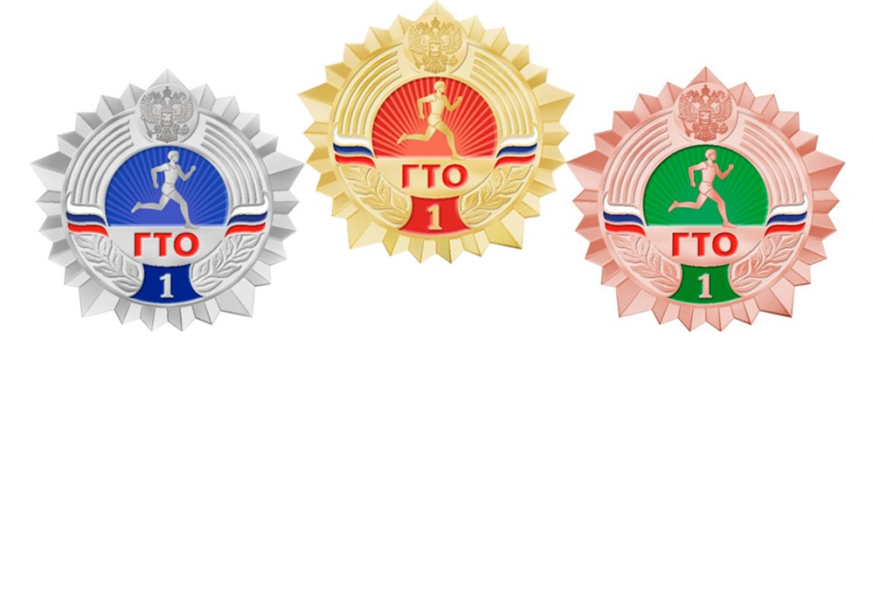

Желаем всем удачи!!!

